LPD-BS.2016.1 / Programm
Der Termin des Linux-Presentation-Day in Braunschweig ist am Samstag, den 30. April 2016, 13:00 ~ 19:00 Uhr.

Anfahrt / Adresse:
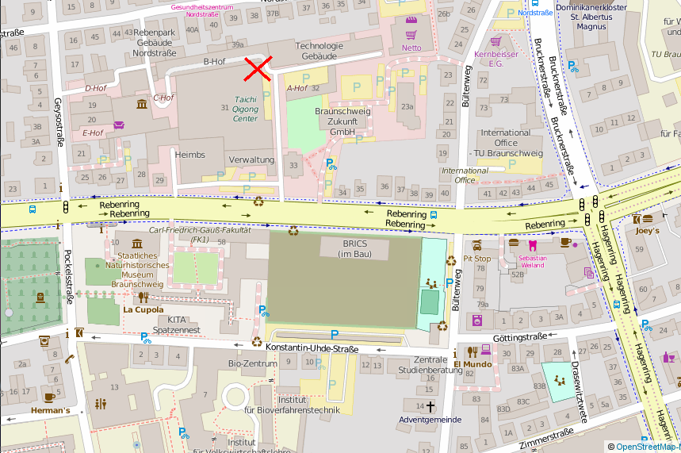
Protohaus gemeinnützige GmbH, Rebenring 31, Eingang A12, Hof A, 38106 Braunschweig. Zur LPD-Karte (Anfahrt, Navigation mit Auto oder Öffentlichen)

Programm
Wir möchten den Besuchern die Möglichkeit bieten Linux kennenzulernen, es 'anzufassen', also zu erleben, sich mit seinen Fragen an erfahrene Linux-Anwender zu wenden, in kurzen Vorträgen und Vorführungen einen Einblick in die unterschiedlichen Linux-Varianten sowie in verschiedene Programme zu bekommen und auch mit Leuten zu sprechen, die bereits umgestiegen sind, und so von ihren Erfahrungen hautnah berichten können. Dabei zeigen wir, dass Linux längst auf dem Desktop angekommen ist und auch ohne 'rumgebastel' eine einfache, übersichtliche und sichere Bedienung ermöglicht. Der Besucher wird auch erfahren, dass ein Betriebssystem seinen Nutzer nicht bevormunden muss - oder gar ausspioniert - und in der Lage ist, sich vollständig, also inclusive aller Anwendungsprogramme, aktuell zu halten. Weiter werden beim LPD-BS Themen gesammelt, damit die BS-LUG später spezifische Veranstaltungen, Schulungen, Installationspartys, etc. anbieten kann.
Dazu gibt es an verschiedenen Stationen vorbereitete Vorführungen oder Vorführung nach Ihrer Fragestellung sowie einen Bereich, um Linux selber auszuprobieren. Kurz gesagt, es wird ein buntes Treiben. 
Da es sich um eine reine Informationsveranstaltung handelt, ist das mitbringen von eigenen Rechnern - etwa zum Zweck der Installation - nicht vorgesehen, aber ein freier USB-Stick kann nicht schaden.
Wir freuen uns schon auf Ihren Besuch! 

Veranstalter:
Veranstalter für den LPD-BS, ist die Braunschweiger - Linux-User-Group (kurz BS-LUG) und Freiwillige, unterstützt von FKN-Systems, protohaus und anderen. Die Veranstaltung ist rein nichtkommerziel, der Eintritt ist frei.

